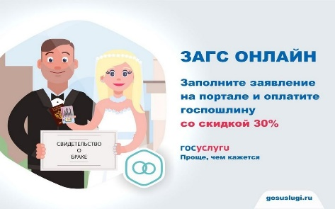

О преимуществах подачи заявления на регистрацию брака в электронном виде через Портал госуслуг

Уважаемые будущие молодожены!
Свадьба очень значимое событие в жизни влюбленных. Подготовка к свадьбе начинается задолго до ее проведения. Первый этап подготовки к свадьбе — это подача заявления о заключении брака в орган ЗАГС.
Заявление о заключении брака Вы можете подать традиционным способом, посредством личного приема в орган ЗАГС, или в электронном виде через Единый портал государственных и муниципальных услуг (http://gosuslugi.ru) (далее – Портал госуслуг).

Преимущества получения услуги в электронном виде:
1) Вы имеете возможность подать заявление о заключении брака из любой точки нахождения, посредством сети Интернет, с использованием любого электронного устройства (компьютер, планшет, сотовый телефон), выбрав дату и удобное время регистрации максимум — за 12 месяцев до свадьбы, например, на 23 июня 2023 года.
2) С учетом скидки в размере 30% уплачиваете государственную пошлину 245 рублей.
3) Минимизируете потерю своего личного времени на ожидание в очереди.
4) Получаете информирование на каждом этапе работы ведомств по Вашему заявлению.

При подаче заявления в электронном виде обратите Ваше внимание на следующие моменты:
- Заявление подаётся от двух заявителей. У обоих заявителей должна быть подтверждённая учётная запись на Портале госуслуг (Госуслугах).
- Инициатор (тот, кто начал подачу заявления), выбирает орган ЗАГС, дату и время регистрации и отправляет приглашение второму заявителю.
- Второй заявитель получает на электронную почту пригласительную ссылку, переходит по ней и заполняет свою часть заявления под своей учётной записью;
- Инициатор оплачивает госпошлину на портале.
- После оплаты госпошлины инициатору нужно вернуться на страницу заявления и отправить его в орган ЗАГС!
- Жених и невеста заполняют совместное заявление каждый в своем Личном кабинете Портала госуслуг. При этом заявление надо заполнить в течение 24 часов после выбора желаемой даты.
- После подачи заявления о заключении брака через Портал госуслуг до даты регистрации заключения брака рекомендуется предварительно обратиться в орган ЗАГС для проверки поступления заявления.

В случае, если Вам в личный кабинет приходит сообщение об отклонении заявления ведомством в автоматизированном режиме с Портала госуслуг, это означает, что по каким-то техническим причинам заявление в орган ЗАГС не поступило. В этом случае необходимо повторно подать это же заявление, указав дату и время регистрации брака.

Источник: Департамент ЗАГС Томской области.

